七年级历史下册第二单元
第7课辽西夏与北宋的并立同步测试卷新人教版
一.选择题
1．武侠小说《天龙八部》以我国历史上民族政权并立的时代为背景，契丹人萧峰是小说中主要人物之一。在10世纪初，统一契丹各部的首领是( )

A．耶律阿保机 B．赵匡胤C．元昊 D．耶律德光
2．与北宋并立的西夏少数民族政权是哪族建立的( )
A．契丹族 B．女真族C．回纥 D．党项族
3．考古队员在甘肃某地发现了一块刻有西夏文字的石碑，西夏文字的创制者是( )
A．完颜阿骨打 B．耶律阿保机C．元昊 D．成吉思汗
4．与北宋并立的政权有( )
①辽 ②西夏 ③突厥 ④回鹘
A．①② B．②④C．①③④ D．①②④
5．学生甲：“堂堂中原王朝，在没有战败的情况下与一个少数民族政权妥协议和，不仅称兄道弟，还岁币绢帛，这难道不是一种耻辱？”学生乙：“客观上说，这次议和取得了通过战争没有取得的结果。之后的一百多年里，双方之间再无大规模战事，礼尚往来、榷场贸易、互通有无，不也造福了百姓？”据此可知，两位同学谈论的“议和”出现在下列哪两个政权之间( )
A．宋、辽 B．宋、夏C．宋、金 D．辽、夏
6．澶渊之盟后，宋辽边境“生育蕃息，牛羊被野(遍地)，戴白之人，不识干戈(战争)”。这说明( )
A．北宋的军事力量遭到极大地削弱B．宋辽之间维持了长久的和平局面
C．北方社会经济出现了繁荣局面D．促进了北方畜牧业发展
7．某历史兴趣小组对“宋辽之间、宋夏之间”的议和进行了总结，其中不正确的是( )
A．结束了双方大规模战争的状态B．宋王朝要交纳岁币
C．导致南北对峙局面形成D．客观上有利于双方和平相处
8．考古学家在一座辽代契丹族公主墓中发现，墓门两侧的仿木结构，都采用了汉族的营造方式，上面的浮雕风格已深受宋朝画界的影响。这一发现最能证明宋辽时期的( )
A．农业生产的发展B．民族文化的交融C．民族战争的频繁D．海外贸易的兴盛
9.下图是10世纪中期的中国地图，这一时期民族政权并立，其中定都于上京临潢府(今内蒙古巴林左旗南)、由契丹人建立的政权是( )
A．辽 B．北宋 C．西夏 D．吐蕃
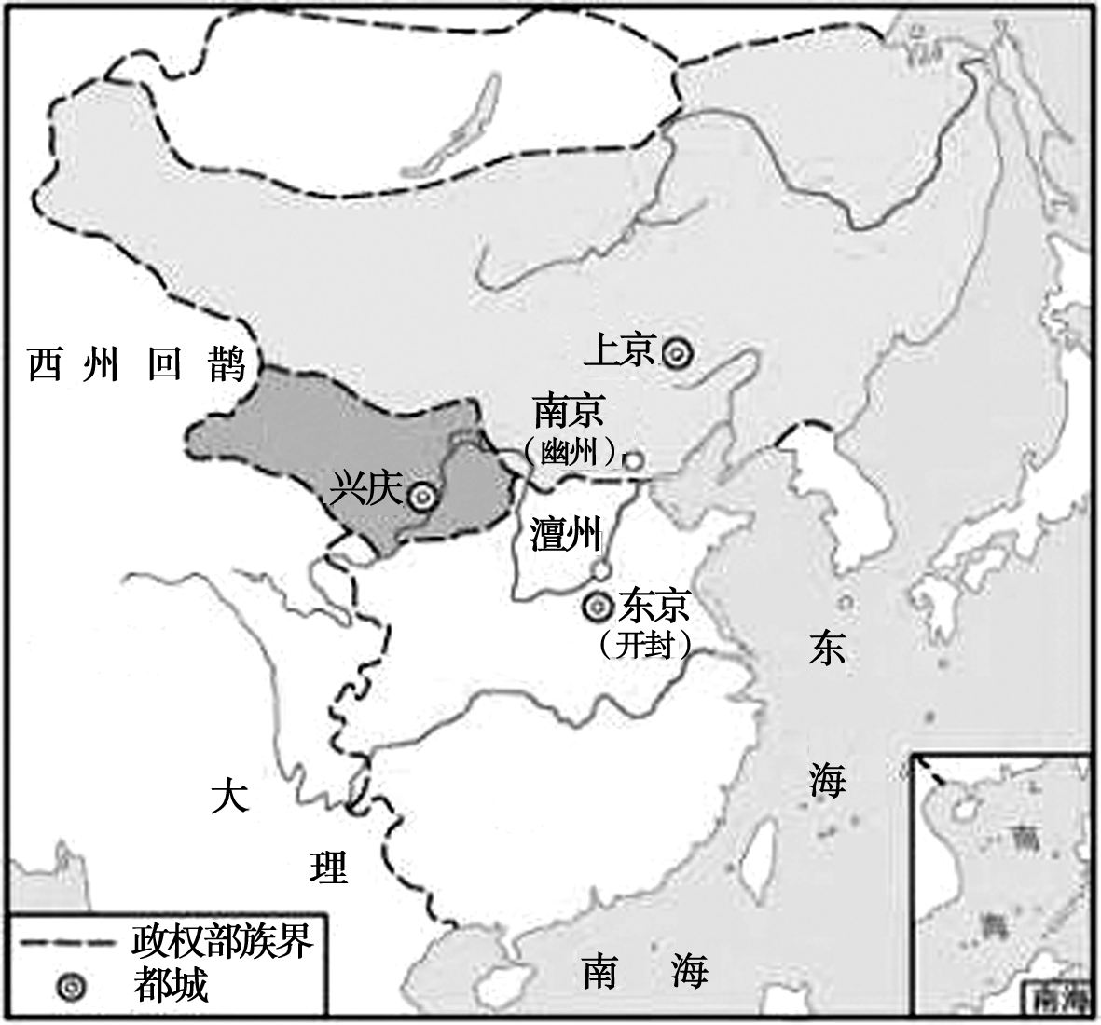
10右图是内蒙古昭乌达盟白塔子的辽墓壁画，图中这匹经过梳理装饰的骏马，是契丹人用来同中原人交换的重要商品。历史上，契丹人与北宋曾保持了长达一百多年的和平往来，你认为这种和平往来应从哪一事件开始( )
A．玄武门之变 B．陈桥驿兵变 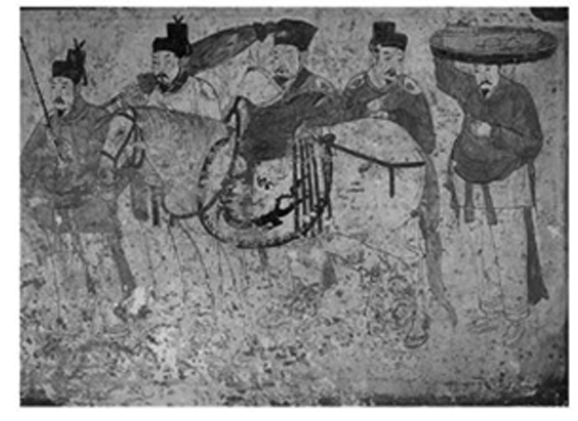
C．订立宋夏和约 D．澶渊之盟
11．下面这道连线题搭配正确的是( )
①辽——契丹族 ②西夏——元昊 ③党项族——阿骨打 ④北宋——赵匡胤 ⑤金——阿保机
A．①②③ B．①②④ C．②③④ D．③④⑤
12．两宋时期，若干少数民族政权与汉族中央王朝长期并立，其中党项族建立的政权是( )
A．金 B．契丹 C．西夏 D．北宋
13．自古以来，中原王朝与边疆少数民族的关系有“战”也有“和”。1004年宋辽澶州之战中，宰相寇准力劝下列哪位皇帝亲征( )
A．宋太祖 B．宋太宗 C．宋真宗 D．宋神宗
14．宋辽、宋夏和议中共同的内容有( )
A．辽夏向宋称臣B．北宋割地求和
C．互相禁止边境贸易D．北宋送给辽夏一定数量的钱财物
二.综合题
15.如何看待澶渊之盟。

16.如何正确认识北宋与少数民族之间的关系？

17.简述澶渊之盟”与宋夏和议的异同点。

18.北宋时期，中国境内有辽、西夏等少数民族政权并立，各民族在碰撞中走向交融。
【在和平下共处】
材料一 1005年，辽宋议和，辽朝撤兵，宋朝给辽岁币，史称澶渊之盟。
(1)材料一中的辽是由哪个少数民族建立的政权？根据材料，指出“澶渊之盟”的主要内容有哪些？
(2)你认为应该怎样评价“澶渊之盟”？
【在碰撞中交融】
材料二 自契丹侵取燕蓟以北，拓跋自得灵夏以西，其间所生英豪，皆为其用。得中国土地，役中国人力，称中国位号，仿中国官署，任中国贤才，读中国书籍，用中国车服，行中国法令。是二敌所为，皆与中国等。
(4)从材料三中找出辽和西夏在哪些方面仿效中原王朝？他们对我国历史的发展作出了哪些贡献？

参考答案：
1.A2.D3C4.A5.A6.B7.C8.B9.A10.D11.B12.C13.C14.D

15.(1)澶渊之盟是宋辽双方均势的体现，它对宋辽两国都带来了积极的影响。
(2)对于北宋来说，澶渊之盟是一个屈辱的和约，岁币成为北宋人民沉重的负担。
(3)对辽来说，澶渊之盟不仅使辽兵安然脱险，还得到了岁币。
(4)从整个中华民族的发展史看，澶渊之盟的订立有其积极的一面：它结束了辽宋之间几十年的战争，使此后的辽宋边境长期处于相对和平稳定的状态，双方展开频繁的经济文化交流，有利于边境地区的生产发展，有利于我国多民族国家的发展和统一。
16.(1)宋辽、宋夏之间有战有和，和战交错，但“和”始终是民族关系发展的主流。
(2)宋辽、宋夏之间的战争只是中华民族大家庭内部的兄弟之争，有正义和非正义之别，但无侵略与反侵略之说。它给中原人民带来了深重的灾难，但客观上也促进了民族交融，有利于国家的统一。
17.异：宋与辽成为并立政权。夏向宋称臣。同：宋辽、宋夏议和都结束了双方大规模的战争状态；客观上有利于双方和平相处；宋王朝都要交纳岁币。
18.(1)契丹族。辽朝撤兵，宋朝给辽岁币。
(2)对于北宋来说，“澶渊之盟”是一个屈辱的和约，岁币成为北宋人民沉重的负担。但从整个中华民族发展来看，它结束了战争，使辽宋长期处于相对和平稳定的状态，双方开展经济文化交流，有利于边境地区的生产发展。
(4)措施：效仿中国的官制，任用汉族人为官；学习汉族的政治制度；学习中原文化。贡献：开发了我国的边疆地区，促进了经济文化的交流和民族的交融。

